|  |  |  |  |  |  |  |  |
| --- | --- | --- | --- | --- | --- | --- | --- |
| **Cliente**: ${cliente_nombre} | | | | | **Orden de venta:** ${ov} | | |
| **Proyecto**: CLIENTE SOLICITA ${cantidad_suministros} SUMINISTRO ${sistema_acometida} Ø DE ${cc} KW POTENCIA | | | | | **Código de trabajo**: LCL-${lcl} | | |
| **Dirección**: ${direccion_servicio_electrico} | | | | | **Distrito**: ${distrito_nombre} | | |
| **SED:** ${sed} | | | | | **Alimentador**: ${alimentador} | | |
| **N° DE SUMINISTRO DERECHO:** ${suministro_derecho} | | | | | **N° DE SUMINISTRO IZQUIERDO:** ${suministro_izquierdo} | | |
| **Código de Informe:** LCL-${lcl}-ITR | | | | | **Fecha de Visita**: ${fecha_insp} | | |
| **Proyectista Applus+**: Ing. Leonardo Saavedra L. | | | | | **Supervisor PLUZ:** ${inspector_nombre} | | |
| **Resultado de la Inspección:** | | | | | | | |
| **Completa:** | **SI** | **Incompleta:** | |  | | **Motivo de Incompleta:** | |
|  | | | | | | | |
| Adjuntos: | - | | | | | | |
| **Control de Revisión** | | | | | | | |
| Elaborado por:  Ing. Leonardo Saavedra L. | | | Revisado por:  Ing. Andrés Agurto. | | | | Aprobado por:  Ing. Andrés Agurto. |
| Date: ${fecha_generacion} | | | Date: ${fecha_generacion} | | | | Date: ${fecha_generacion} |

# Personal presente

|  |  |
| --- | --- |
| **Nombre** | **Cargo** |
| Ing. Leonardo Saavedra L. | Proyectista |
| Tec. Axel Cruz | Tecnico electricista |
| Tec. | Tecnico electricista |

# Equipos empleados

|  |  |  |  |  |  |
| --- | --- | --- | --- | --- | --- |
| **Type of Equipment** | **Manufacturer** | **Serial N°** | **Date Last Calibrated** | **Current Calibration Expiry Date** | **Calibration Certificate N°** |
| PINZA AMPERIMÉTRICA | MULTI | PX50160 | 24/03/2025 | 24/03/2026 | MT-8206-2025 |
| PINZA MULTIMETRICA | METREL | 1023490108 | 03/12/2024 | 03/12/2025 | 2406278 |

# Antecedentes

* No tiene.

# Detalles de la Inspección

* **Cliente solicita factibilidad de Cnx ${cantidad_suministros} nuevo suministro de ${sistema_acometida} Ø de ${cc} kW de potencia.**
* La carga solicitada por el cliente será destinada para uso ${cc}.
* Se coordino desde campo vía telefónica ${detalle_contacto}.
* Se realizó la inspección de acuerdo a la información brindada por el cliente.
* Se verifico en campo que es técnicamente factible atender el nuevo suministro en la ubicación solicitada por el cliente.
* Para el análisis se ha considerado el 100% de la carga solicitada.
* El cliente ${tiene_nicho} cuenta con el nicho preparado para el suministro solicitado en murete al límite de propiedad.
* Las redes fueron verificadas en campo, Gisgrid y los croquis correspondientes.
* El cliente se encuentra a unos 75m aproximadamente de la SED ${sed}.
* La ubicación del predio se coordinó con la cliente.

# Normas y Reglamentos

* Código Nacional de Electricidad Suministro 2011 (R.M. N° 214-2011-MEM/DM).
* D.L. 25844 Ley de Concesiones Eléctricas y su Reglamento.
* Norma Técnica de Calidad de los Servicios Eléctricos
* Norma G.040 del Reglamento Nacional de Edificaciones debemos entender como fachada el parámetro exterior de una edificación. (Los medidores deberán ubicarse en la fachada del predio según el literal G.1.F.2 del Anexo G del Código Nacional de Electricidad Utilización.)
* Norma sección 20 tabla 232-1-5a, Código Nacional de suministros.

# Resultado de la Inspección

* **${descripcion_trabajo}**
* Se adjunta croquis de la zona con las redes y registro fotográfico.

# CROQUIS DE LA ZONA

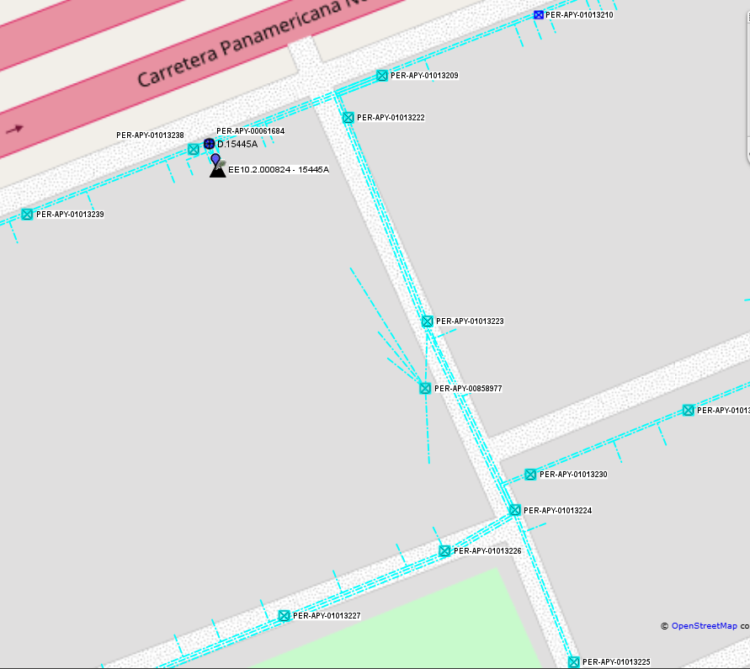

LL-${llave}

#${num_poste}

Predio del solicitanteco

Viene de la Sed ${sed}

Cable autosoportado ${cable_matriz}

CROQUIS DE LAS REDES BT EN LA ZONA

Fuente Geoapp

# Conclusiones

* **${descripcion_trabajo}**
* **La toma de la tensión en el medidor colindante al predio del solicitante se obtuvo 214.6V a horas fuera punta. Encontrandose dentro de lo normado.**
* Si cliente varia la carga solicitada, la orden quedara sin efecto.

# Recomendaciones

* El suministro deberá ser tradicional y cumplir con las medidas establecidas por PLUZ.
* El suministro deberá de ubicarse aledaño a la vía pública.
* El suministro deberá de cumplir las distancias mínimas de seguridad con respecto a otras redes de terceros como agua, desagüe, gas, etc.

Panel Fotográfico

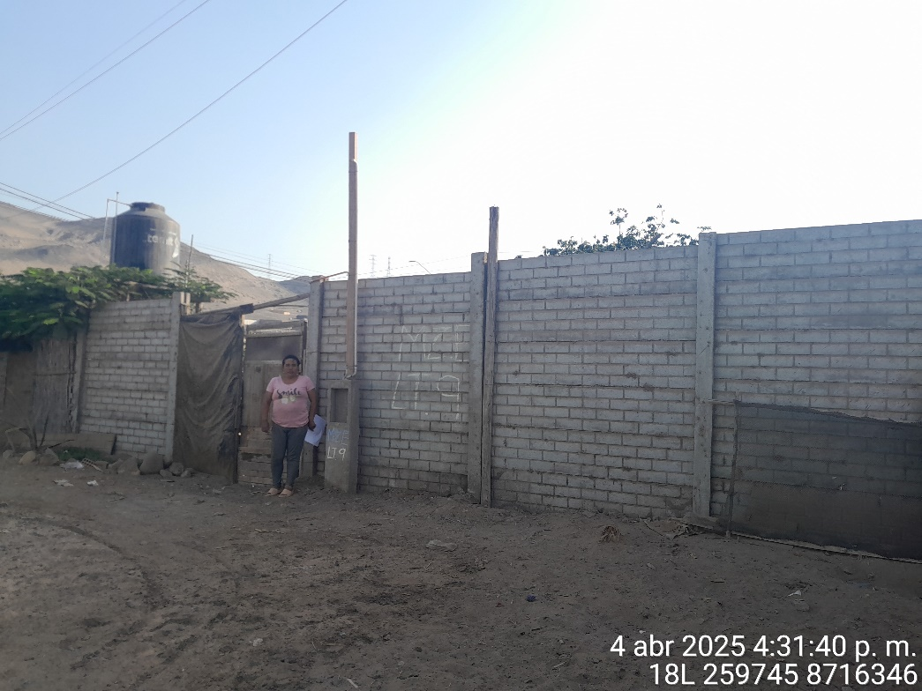

CLIENTE

VISTA DEL CLIENTE

Fuente: Campo / propia

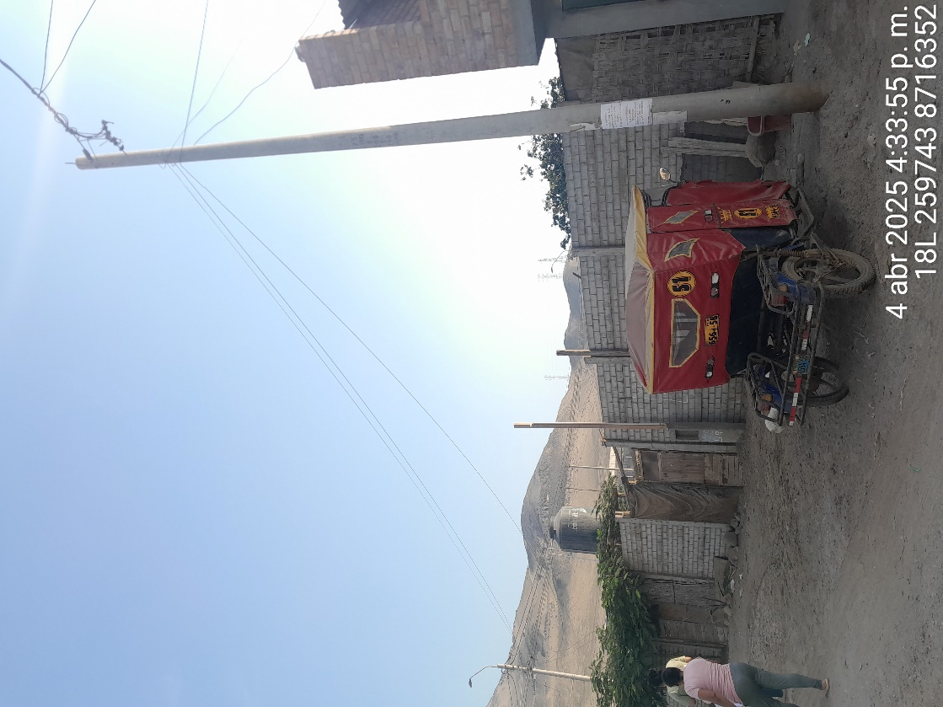

#${num_poste}

Predio del solicitante

VISTA LATERAL DEL PREDIO DEL CLIENTE

Fuente: Campo / propia

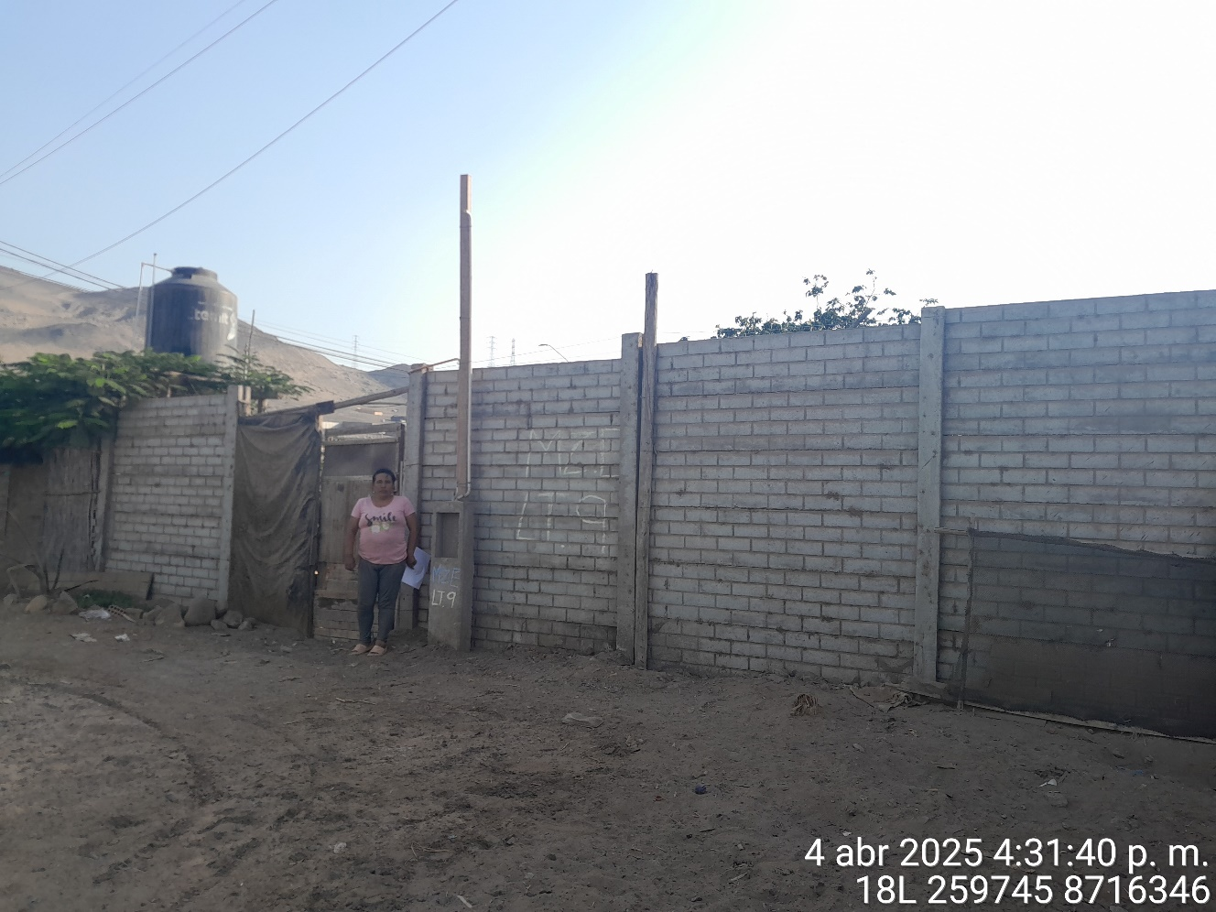

Nicho para el nuevo suministro

Predio del solicitante

NICHO PARA EL NUEVO SUMINISTRO.

Fuente: Campo / propia

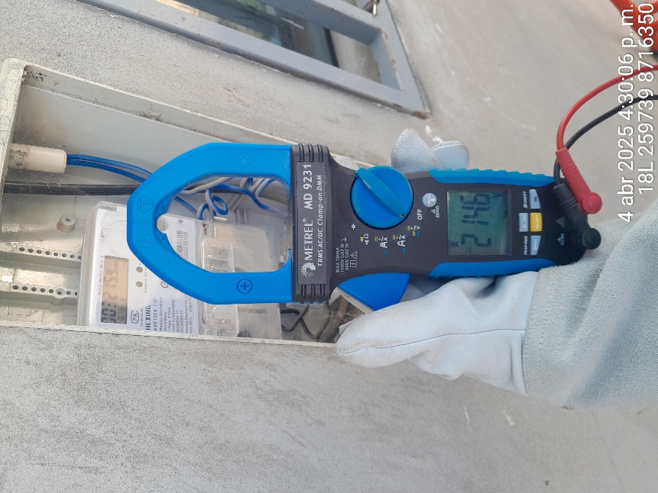

Tensión en medidor colindante al predio del solicitante

A las 4:30 p.m.

Fuente: Campo / propia

${bloque_fotos}

${foto}

${/bloque_fotos}